Adı: |  | …………………. Ortaokulu
Soyadı: |  | ………………. Eğitim Öğretim Yılı | Tarih: ……/……/ 20..
Sınıfı: |  | DİN KÜLTÜRÜ VE AHLAK BİLGİSİ | Aldığı Not
No: |  | 8. Sınıf 2.Dönem 1. Yazılı / Bep Sınav Soruları

A. Aşağıdaki cümlelerde boş bırakılan yerleri verilen kelimelerle doldurunuz. (30 Puan)
( sadaka, zekât, Hz Şuayb (a.s.))
1. Dinen zengin sayılan kimselerin yılda bir kez……………………… vermesi gerekir.
2. İnsanlara tatlı dille konuşmak ve güler yüz göstermek de ……….......dır.
3. ………………………………Allah’a (c.c.) iman ve alışverişte dürüstlüğün önemi konusunda Müslümanlar için çok güzel bir örnektir.

B. Aşağıdaki cümleler doğruysa başına (D), yanlışsa (Y) yazınız. (20 Puan)
1. ( ) Sadaka-i cariye; insanın ölümünden sonra da sevabı devam eden sadakadır.
2. ( ) Zekât verirken akraba ve komşulardan yoksul olanlara öncelik tanınmalıdır.

C. Aşağıdaki çoktan seçmeli soruları cevaplayınız. (30 Puan)
1. - Allah’ın (c.c.) bize verdiği nimetlere karşılık bir şükür ifadesidir.
- Fakirlik ve sosyal adaletsizliğin çözüm yollarından biridir.
- Zenginlerle fakirler arasındaki kıskançlık, kin ve düşmanlık duygularını giderir.
Yukarıda bahsedilen ibadet hangisidir?
A) Hac B) Zekât C) Oruç D) Namaz

2. Allah’ın (c.c) rızasını kazanmak için yapılan her türlü iyiliğe ne denir?
A) Zekât B) Sadaka C) Fitre D) Bağış

3. “Sadaka-i cariye; insanın ölümünden sonra da sevabı devam eden sadakadır.”
Buna göre aşağıdakilerden hangisi sadaka-i cariye örneği olarak gösterilemez?
A) Hayırlı evlat B) Faydalı ilim C) Tebessüm etmek D) Hastane yaptırmak

D. Aşağıdaki açık uçlu soruları cevaplayınız. (20 Puan)
1. İslam dininin paylaşma ve yardımlaşmaya verdiği önemi açıklayınız.

2. Zekât ve sadaka arasında ne fark vardır? Açıklayınız.

Başarılar Dilerim.
…………………………………….……………………
Din Kültürü ve Ahlak Bilgisi Öğretmeni

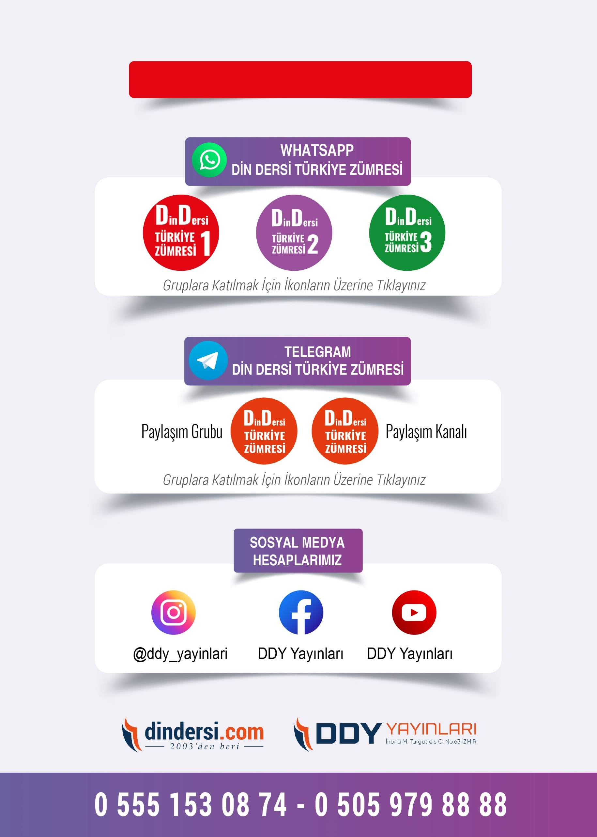
8. SINIF SINAV VE CEVAP ANAHTARI İÇİN TIKLAYINIZ

